SQL (Structures Query Languaje) trabaja con bases de datos relacionales.
Contenidas en tablas con filas y columnas
NO DISTINGUE MAYUSCULAS
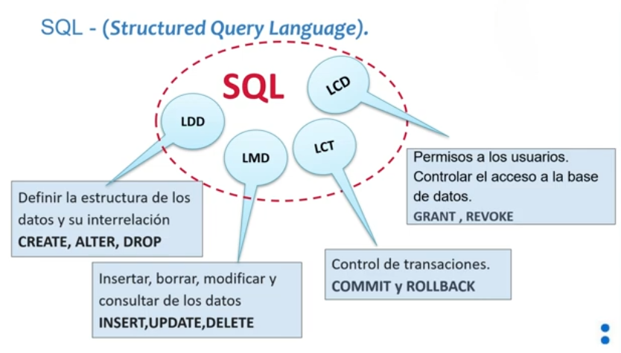
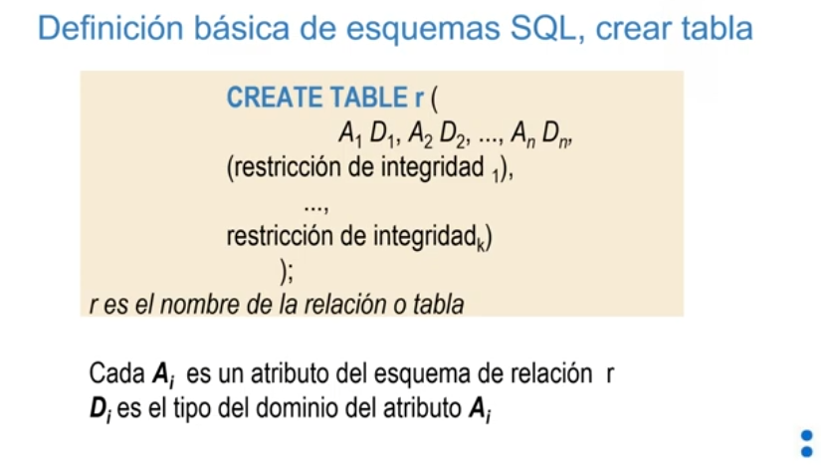
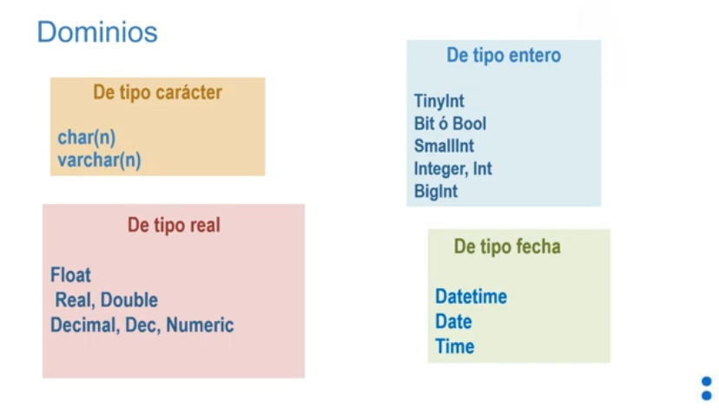
Varchar, caracteres de 1 a n. char, n.

Obligatoriedad, Not NULL
Clave primaria, atributos no nulos y unicos
Clave ajena, para enlazar relaciones entre unas tablas y otras. Aunque la columna no tenga el mismo nombre, se pueden enlazar.
Auto_Increment. Si no sabemos que clave primaria elegir, se pone ese que es como un indice, que va aumentando para clave primaria.
Unique, claves alternativas con todos los campos distintos, no tiene por que ser no null.
Valores por defecto se le puede dar alguno.
Verificacion de condiciones, CHECK, que deben cumplir algunos atributos.
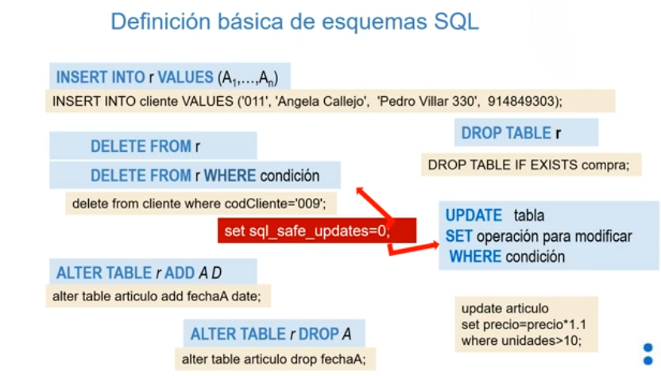
Drop borra la tabla completa
Update, set where, actualizar valor de la tabla
Antes de eso hay que desactivar la seguridad de las modificaciones y despues activarla
Añadir atributo con Alter, tambien borrarlo

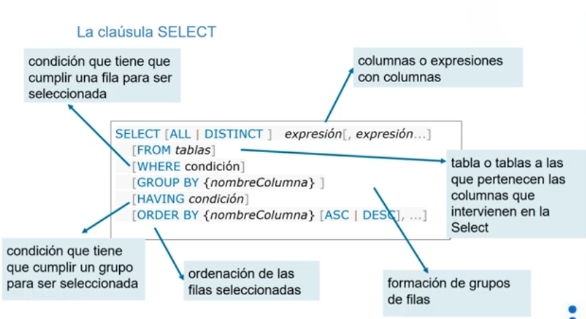
Select, con expresion que es opcional.
Poner campos o expresiones que queremos que nos salgan.
El resultado que saca es una tabla.
Tablas separadas por comas en FROM
Where para filtrar.
Agrupar por ejemplo por un articulo, agrupacion por filas
Having, condicion a agrupacion para quedarnos con filas o no
Order by. Criterio de orden
Ejemplo:
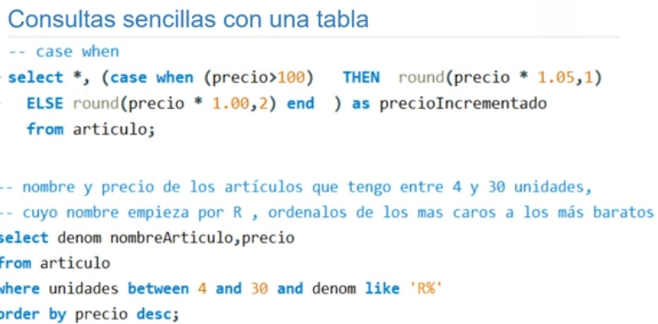
Select * significa que van a salir todos los campos
El ,1 es con un decimal.
as precioIncrementado es el nombre de la tabla que vamos a sacar
from articulo, de la tabla articulo

% lo que sea
_ sería un caracter

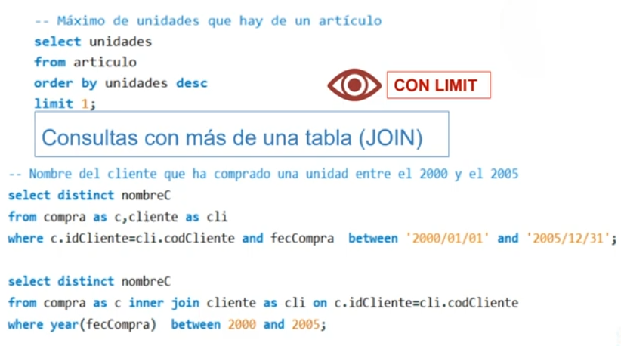
limit 1 se queda con el primero.
Con join mas de una tabla
inner join unir tablas. hay que hacerlo con tablas con campos comunes, que coincidan
Unimos con su clave ajena

SELECT DISTINCT nombreC:
- SELECT: Esta palabra clave indica qué columnas deseas seleccionar en la consulta.
- DISTINCT: Este modificador garantiza que los resultados no tengan valores duplicados. Si el mismo nombre de cliente (nombreC) aparece varias veces, solo se mostrará una vez.
- nombreC: Es el nombre de la columna que deseas recuperar, que parece ser el nombre del cliente (aunque dependerá del esquema de la base de datos).
FROM compra AS c, cliente AS cli:
- FROM: Esta palabra clave indica de qué tablas se están extrayendo los datos.
- compra AS c: Aquí estamos seleccionando la tabla compra y le damos un alias, c, para referirnos a ella más fácilmente en el resto de la consulta.
- cliente AS cli: Similarmente, seleccionamos la tabla cliente y le damos el alias cli.
Al usar dos tablas en esta sección, estamos haciendo lo que se llama una unión implícita (inner join) entre las tablas compra y cliente. Es decir, vamos a buscar registros en ambas tablas que tengan algún tipo de relación (en este caso, usando el campo idcliente de compra y el campo codcliente de cliente).
WHERE c.idcliente = cli.codcliente:
- Aquí especificamos una condición para filtrar las filas de ambas tablas.
- c.idcliente = cli.codcliente: Esto indica que solo vamos a seleccionar las filas donde el campo idcliente de la tabla compra coincida con el campo codcliente de la tabla cliente. Es decir, estamos buscando la relación entre las compras y los clientes.
AND fecCompra BETWEEN '2000-01-01' AND '2005-02-01':
- AND: Esto agrega una condición adicional para filtrar más los resultados.
- fecCompra BETWEEN '2000-01-01' AND '2005-02-01': Esto asegura que solo se seleccionen las compras realizadas en el rango de fechas entre el 1 de enero de 2000 y el 1 de febrero de 2005 (inclusive). La fecha en la columna fecCompra debe estar dentro de este intervalo.
EL SEGUNDO:

SELECT DISTINCT nombreC:
- SELECT: Esta palabra clave indica que deseas seleccionar datos de las tablas que se mencionan.
- DISTINCT: Este modificador se usa para asegurarse de que los resultados no contengan duplicados. Si el nombre del cliente (nombreC) aparece varias veces, solo aparecerá una vez en los resultados.
- nombreC: Este es el nombre de la columna que deseas obtener. En este caso, se supone que es el nombre del cliente en la tabla cliente.
FROM compra AS C:
- FROM: Indica de qué tabla se deben extraer los datos.
- compra AS C: Estás seleccionando la tabla compra, pero le das un alias (abreviatura) de C para poder referirte a ella de manera más sencilla en el resto de la consulta.

INNER JOIN cliente AS cli ON c.idCliente = cli.codCliente:
- INNER JOIN: Esto es un tipo de unión entre las tablas compra y cliente. El INNER JOIN devuelve solo las filas que tienen coincidencias en ambas tablas.
- cliente AS cli: Seleccionamos la tabla cliente y le damos el alias cli para referirnos a ella de manera más conveniente.
- ON c.idCliente = cli.codCliente: Esta es la condición de unión que establece que solo se deben seleccionar las filas donde el campo idCliente de la tabla compra coincida con el campo codCliente de la tabla cliente. Esto garantiza que estamos asociando correctamente las compras con sus clientes correspondientes.
WHERE YEAR(fechCompra) BETWEEN 2000 AND 2005:
- WHERE: Especifica una condición para filtrar las filas.
- YEAR(fechCompra): Esta función extrae el año de la fecha de la columna fechCompra (probablemente la fecha de la compra) de la tabla compra.
- BETWEEN 2000 AND 2005: Esta condición selecciona las filas donde el año de fechCompra está entre 2000 y 2005 (inclusive). Así, solo se seleccionarán las compras realizadas dentro de esos años.

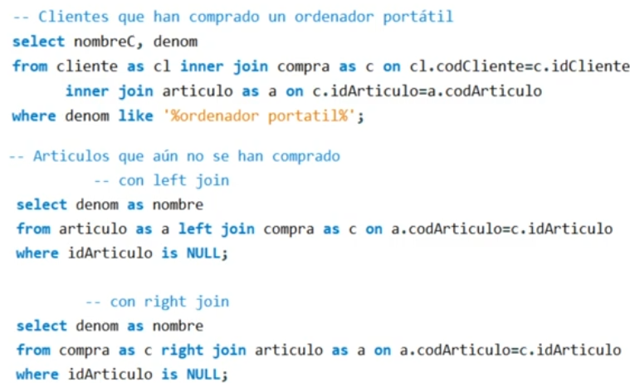

El LEFT JOIN (también conocido como LEFT OUTER JOIN) es una de las operaciones de unión en SQL que permite combinar filas de dos tablas basándose en una condición de igualdad, pero con un comportamiento diferente al del INNER JOIN.

¿Cómo funciona un LEFT JOIN?
Cuando utilizas un LEFT JOIN, estás combinando los datos de dos tablas, pero hay una diferencia clave con el INNER JOIN:
- El LEFT JOIN devuelve todas las filas de la tabla de la izquierda (la primera tabla mencionada), incluso si no hay una coincidencia en la tabla de la derecha (la segunda tabla mencionada).
- Si no hay coincidencias en la tabla de la derecha, el resultado para las columnas de esa tabla será NULL.

Sintaxis del LEFT JOIN:
SELECT columnas
FROM tabla1 AS t1
LEFT JOIN tabla2 AS t2
ON t1.columna = t2.columna;

Explicación:
- SELECT columnas:
  - Aquí seleccionas las columnas que quieres obtener de las tablas. Pueden ser columnas de ambas tablas.
- FROM tabla1 AS t1:
  - Especificas la tabla de la izquierda (la tabla principal) desde la cual quieres que se muestren todas las filas. En este caso, tabla1 tiene un alias t1 para simplificar las referencias a esa tabla.
- LEFT JOIN tabla2 AS t2:
  - Especificas la tabla de la derecha (la tabla que se va a unir) con un LEFT JOIN. Esto significa que seleccionas todas las filas de tabla1 y las filas coincidentes de tabla2. Si no hay coincidencias, las columnas de tabla2 serán NULL.
- ON t1.columna = t2.columna:
  - La condición de unión que establece cómo las filas de tabla1 se deben combinar con las filas de tabla2. En este caso, se está comparando la columna columna de tabla1 con la columna columna de tabla2.

Resumen:
- LEFT JOIN devuelve todas las filas de la tabla de la izquierda, y las filas coincidentes de la tabla de la derecha. Si no hay coincidencias en la tabla de la derecha, las columnas correspondientes a esa tabla mostrarán NULL.
- Right JOIN igual pero con la tabla de la derecha
Es útil cuando necesitas obtener todos los datos de una tabla y solo los datos relacionados de la otra tabla.
Si tienes más preguntas sobre esto, ¡avísame!

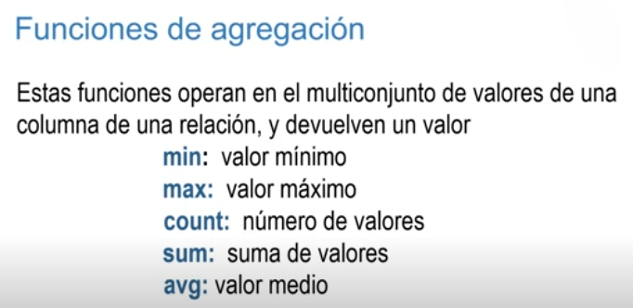
Funciones de agregacion: Toman una tabla como entrada y dan como salida un solo dato. No tiene por que ser solo una tabla pueden ser varias.
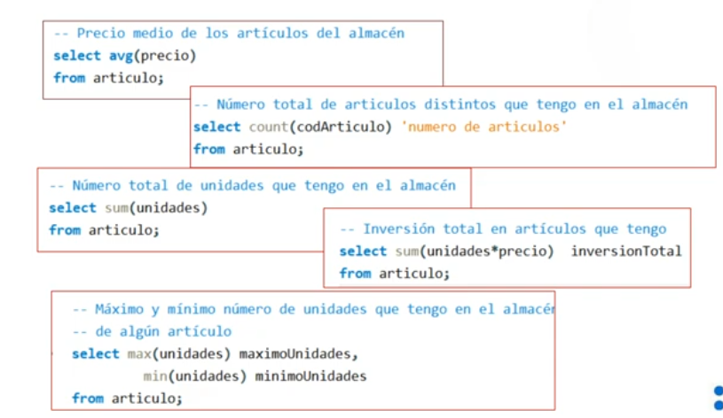’numero de articulos’ es un alias, nombre de la variable que se le da.
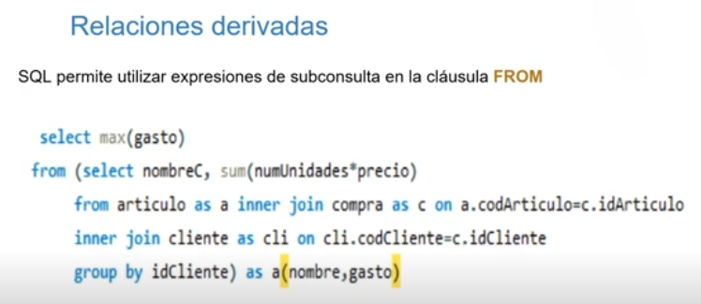
La consulta que has proporcionado es un ejemplo de subconsulta en la cláusula FROM, lo que permite trabajar con relaciones derivadas. Este tipo de subconsulta es muy útil cuando necesitas realizar una operación compleja y luego usar el resultado de esa operación para otra consulta o cálculo adicional. Vamos a desglosar y explicar paso a paso lo que hace la consulta.

Consulta:
SELECT MAX(gasto)
FROM (
SELECT nombreC, SUM(numUnidades * precio) AS gasto
FROM articulo AS a
INNER JOIN compra AS c ON a.codArticulo = c.idArticulo
INNER JOIN cliente AS cli ON cli.codCliente = c.idCliente
GROUP BY idcliente
) AS a(nombre, gasto);

Explicación paso a paso:
- Subconsulta en la cláusula FROM:
  - La subconsulta está dentro de los paréntesis que siguen a FROM. Esta subconsulta crea una relación derivada que se puede tratar como una tabla temporal.
  - La subconsulta calcula el total de gasto de cada cliente y asigna un nombre a esta relación derivada como a(nombre, gasto).
Subconsulta interna:
SELECT nombreC, SUM(numUnidades * precio) AS gasto
FROM articulo AS a
INNER JOIN compra AS c ON a.codArticulo = c.idArticulo
INNER JOIN cliente AS cli ON cli.codCliente = c.idCliente
GROUP BY idcliente

  - nombreC: Esta columna selecciona el nombre del cliente, presumiblemente desde la tabla cliente (a través del alias cli).
  - SUM(numUnidades * precio) AS gasto: Esta parte de la consulta calcula el total de gasto de cada cliente. Para cada compra realizada, multiplica el número de unidades (numUnidades) por el precio de cada artículo (precio), y luego suma esos valores para obtener el total gastado por cada cliente. El resultado se denomina gasto.
  - INNER JOIN: Se utilizan dos uniones internas para combinar las tablas articulo, compra y cliente. La primera unión conecta los artículos con las compras, y la segunda une las compras con los clientes, utilizando los identificadores correspondientes (codArticulo y idArticulo, codCliente y idCliente).
  - GROUP BY idcliente: Agrupa los resultados por idcliente, lo que significa que el cálculo del total de gasto (gasto) se realizará para cada cliente individualmente.
- Relación derivada:
  - La subconsulta interna devuelve una tabla con dos columnas: nombreC (nombre del cliente) y gasto (el total gastado por el cliente).
  - Esta tabla resultante se trata como una tabla temporal y se le da el alias a, donde nombre y gasto son los nombres de las columnas de esa tabla derivada.
Consulta externa:
SELECT MAX(gasto)
FROM (
...subconsulta...
) AS a(nombre, gasto);

  - MAX(gasto): La consulta externa busca el valor máximo de la columna gasto, es decir, el cliente que ha gastado más.
  - FROM ( ... ) AS a(nombre, gasto): La subconsulta interna, que ahora se trata como una tabla derivada, es utilizada aquí para calcular el máximo gasto.

Resumen del propósito de la consulta:
- Subconsulta interna: Calcula el total gastado por cada cliente. La relación derivada resultante tiene dos columnas: nombreC (el nombre del cliente) y gasto (el total gastado por ese cliente).
- Consulta externa: Obtiene el gasto máximo entre todos los clientes, es decir, el cliente que ha gastado más en total.

Resumen final:
Esta consulta calcula el gasto total de cada cliente y devuelve el máximo gasto realizado por un cliente.

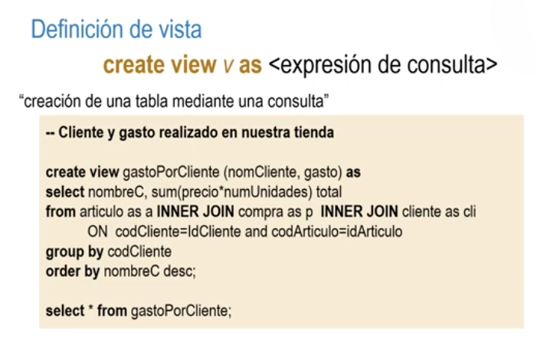
La consulta que has proporcionado está relacionada con la creación de una vista en SQL. Vamos a desglosar paso a paso qué hace cada parte.

Definición de una vista en SQL:
Una vista es una especie de "tabla virtual" que contiene los resultados de una consulta. No almacena datos por sí misma, sino que cada vez que consultas la vista, se ejecuta la consulta que la define. Las vistas se utilizan para simplificar consultas complejas, facilitar el acceso a datos o dar una capa de seguridad (por ejemplo, mostrando solo ciertas columnas o filas de una tabla).

Sintaxis de creación de una vista:
CREATE VIEW vista_nombre AS
<expresión de consulta>;

- CREATE VIEW: Esta parte de la sentencia indica que estás creando una vista.
- vista_nombre: Es el nombre de la vista. En este caso, la vista se llama gastoPorCliente.
- AS: Define la consulta que se usará para crear la vista. La consulta puede ser cualquier consulta SQL válida.

Consulta que crea la vista gastoPorCliente:
CREATE VIEW gastoPorCliente (nomCliente, gasto) AS
SELECT nombreC, SUM(precio * numUnidades) AS total
FROM articulo AS a
INNER JOIN compra AS p
INNER JOIN cliente AS cli
ON codCliente = IdCliente AND codArticulo = idArticulo
GROUP BY codCliente
ORDER BY nombreC DESC;

Desglosando la creación de la vista:
- CREATE VIEW gastoPorCliente (nomCliente, gasto) AS:
  - Esta línea crea una vista llamada gastoPorCliente con dos columnas: nomCliente y gasto. Los nombres de las columnas de la vista se definen en la propia sentencia, pero pueden coincidir o no con los nombres de las columnas de la consulta.
Consulta SQL interna:
SELECT nombreC, SUM(precio * numUnidades) AS total
FROM articulo AS a
INNER JOIN compra AS p
INNER JOIN cliente AS cli
ON codCliente = IdCliente AND codArticulo = idArticulo
GROUP BY codCliente
ORDER BY nombreC DESC;

  - SELECT nombreC: Selecciona el nombre del cliente desde la tabla cliente (nombreC es el nombre de la columna que contiene los nombres de los clientes).
  - SUM(precio * numUnidades) AS total: Calcula el gasto total de cada cliente multiplicando el precio de cada artículo (precio) por el número de unidades (numUnidades) y luego sumando esos valores para cada cliente. Este valor se renombra como total.
  - FROM articulo AS a: La consulta parte de la tabla articulo, a la que se le da el alias a.
  - INNER JOIN compra AS p: Realiza una unión interna con la tabla compra, usando el alias p.
  - INNER JOIN cliente AS cli: Luego se hace una segunda unión interna con la tabla cliente, usando el alias cli.
  - ON codCliente = IdCliente AND codArticulo = idArticulo: Esta es la condición de las uniones:
    - Se une la tabla compra con cliente utilizando la condición codCliente = IdCliente (es decir, el ID del cliente en compra debe coincidir con el codCliente de la tabla cliente).
    - Se une la tabla compra con articulo utilizando la condición codArticulo = idArticulo (es decir, el código del artículo en compra debe coincidir con el codArticulo de la tabla articulo).
  - GROUP BY codCliente: Agrupa los resultados por el codCliente (ID del cliente), lo que significa que se sumarán los valores de precio * numUnidades para cada cliente de forma individual.
  - ORDER BY nombreC DESC: Ordena los resultados por el nombre del cliente (nombreC) en orden descendente, es decir, de la Z a la A.

Resultado de la vista gastoPorCliente:
La vista gastoPorCliente mostrará los clientes junto con el gasto total que han realizado en la tienda, ordenados por el nombre del cliente de forma descendente.

Consulta para visualizar los datos de la vista:
Una vez creada la vista, puedes consultarla como si fuera una tabla normal:
SELECT * FROM gastoPorCliente;

Esto devolverá un resultado similar a este (dependiendo de los datos reales):
nomCliente | gasto
Luis | 1500
Ana | 1200
Juan | 800
María | 500
En este caso, nomCliente es el nombre del cliente y gasto es el total gastado por cada cliente.

Resumen:
- La consulta crea una vista llamada gastoPorCliente, que contiene los nombres de los clientes y el total de dinero que han gastado en la tienda.
- La vista se genera mediante una consulta que une tres tablas: articulo, compra y cliente, y realiza una suma del gasto por cliente.
- Luego, puedes usar la vista como si fuera una tabla normal para consultar los datos que contiene.
Si tienes alguna duda o necesitas más detalles, ¡déjame saber!

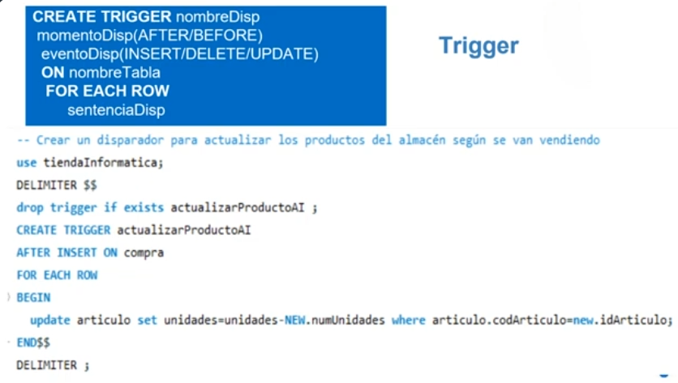
La consulta que has proporcionado es un disparador (o trigger) en SQL. Los disparadores son procedimientos que se ejecutan automáticamente cuando ocurre un evento específico en una tabla, como una inserción, actualización o eliminación de datos.

Explicación paso a paso:

Sintaxis general de un trigger:
CREATE TRIGGER nombreDelTrigger
momentoDelTrigger (AFTER/BEFORE)
eventoDelTrigger (INSERT/DELETE/UPDATE)
ON nombreTabla
FOR EACH ROW
sentenciaSQL;

- nombreDelTrigger: Es el nombre del disparador.
- momentoDelTrigger: Puede ser BEFORE (antes de que ocurra el evento) o AFTER (después de que ocurra el evento).
- eventoDelTrigger: Puede ser INSERT, UPDATE o DELETE, y especifica el tipo de operación que dispara el trigger.
- ON nombreTabla: Especifica en qué tabla se aplicará el disparador.
- FOR EACH ROW: Esto indica que el disparador se ejecutará una vez por cada fila afectada por el evento (por ejemplo, si se insertan 3 filas, el trigger se ejecutará 3 veces).
- sentenciaSQL: La(s) consulta(s) que se ejecutarán cuando el disparador se active.

Disparador actualizarProductoAI:
La consulta que proporcionas crea un disparador para actualizar las unidades disponibles de un producto en la tabla articulo cada vez que se realiza una inserción en la tabla compra.

Consulta completa:
USE tiendaInformatica;
DELIMITER $$

DROP TRIGGER IF EXISTS actualizarProductoAI;

CREATE TRIGGER actualizarProductoAI
AFTER INSERT ON compra
FOR EACH ROW
BEGIN
UPDATE articulo
SET unidades = unidades - NEW.numUnidades
WHERE articulo.codArticulo = NEW.idArticulo;
END$$

DELIMITER ;

Desglosando lo que hace este disparador:
- USE tiendaInformatica;:
  - Se asegura de que la base de datos correcta esté seleccionada antes de crear el disparador.
- DELIMITER $$:
  - Cambia el delimitador predeterminado de SQL de ; a $$. Esto es útil cuando el código contiene varios ; dentro de un bloque (como en el cuerpo del BEGIN...END), para evitar que el SQL lo interprete como el final de la instrucción.
- DROP TRIGGER IF EXISTS actualizarProductoAI;:
  - Elimina el disparador actualizarProductoAI si ya existe, para evitar errores al intentar crear un disparador con el mismo nombre.
- CREATE TRIGGER actualizarProductoAI:
  - Crea el disparador llamado actualizarProductoAI.
- AFTER INSERT ON compra:
  - Este disparador se ejecutará después de que se inserte una nueva fila en la tabla compra. Esto significa que una vez que se haya agregado un nuevo registro de compra (por ejemplo, después de que se registre una venta), el disparador actuará.
- FOR EACH ROW:
  - Esto indica que el disparador se ejecutará para cada fila afectada. Si se inserta una sola fila en la tabla compra, el disparador se ejecutará una vez. Si se insertan múltiples filas (en una sola operación), se ejecutará varias veces, una vez por fila.
- BEGIN...END:
  - El bloque de código que contiene las instrucciones SQL que se ejecutarán cuando se active el disparador.
- UPDATE articulo:
  - La instrucción UPDATE actualizará la tabla articulo.
- SET unidades = unidades - NEW.numUnidades:
  - La columna unidades en la tabla articulo se actualiza restando las unidades vendidas (NEW.numUnidades), que provienen de la fila recién insertada en la tabla compra. NEW es una palabra clave en un disparador que se refiere a los valores de las nuevas filas que se están insertando o actualizando. En este caso, NEW.numUnidades es el número de unidades de un artículo vendido.
- WHERE articulo.codArticulo = NEW.idArticulo;:
  - La actualización solo afecta a la fila correspondiente del artículo, que se identifica mediante el idArticulo de la nueva compra registrada en la tabla compra. La condición articulo.codArticulo = NEW.idArticulo asegura que solo se actualicen las unidades del artículo correspondiente.
- END$$:
  - Fin del bloque de código del disparador.
- DELIMITER ;:
  - Restablece el delimitador al valor predeterminado ; para el resto del código SQL.

¿Qué hace este disparador?
Cada vez que se inserta una nueva compra en la tabla compra (cuando un cliente compra productos), el disparador actualizarProductoAI se activa después de la inserción. Luego, se actualiza la tabla articulo para restar las unidades del producto comprado. En otras palabras, cada vez que un producto se vende, se reduce la cantidad disponible de ese producto en el inventario.

Ejemplo de funcionamiento:
Si tienes los siguientes datos:
Tabla articulo:
codArticulo | nombre | unidades
1 | Camisa | 100
2 | Pantalón | 50
Tabla compra:
idCompra | idArticulo | numUnidades | idCliente
1 | 1 | 2 | 1
2 | 2 | 1 | 2
Cuando se inserta una nueva compra, como por ejemplo:
INSERT INTO compra (idArticulo, numUnidades, idCliente) VALUES (1, 2, 1);

El disparador se activa después de la inserción y ejecuta la actualización en la tabla articulo para restar las unidades del producto comprado. El resultado de la actualización sería:
Tabla articulo después de la actualización:
codArticulo | nombre | unidades
1 | Camisa | 98
2 | Pantalón | 50
En este caso, el producto Camisa ha tenido 2 unidades restadas, ya que se vendieron 2 unidades en la compra.

Resumen:
Este disparador actualiza el inventario de productos en la tabla articulo cada vez que se realiza una inserción en la tabla compra, restando la cantidad de unidades vendidas de la columna unidades en articulo.

PINACOTECA
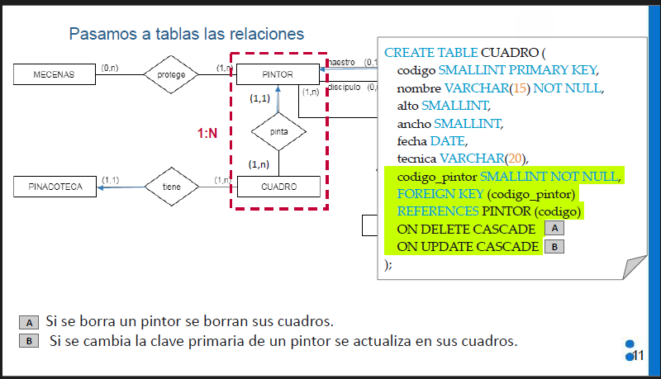
Las relaciones 1:N no generan tabla, se pone la clave codigo del pintor en la tabla de cuadro.

Si es N:N se genera tabla con las claves primarias de ambas tablas.
Si hay muchos nulos por ejemplo pintor pertenece a escuela, se pone pertenece codigo pintor como primaria y nombre escuela sin primaria.
No todos los pintores pertenecen a una escuela, seria la tabla solo de los pintores que pertenecen a una escuela.
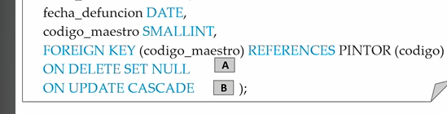
Opciones si se borra.

LOS MULTIVALORADOS TAMBIEN CREAN TABLA

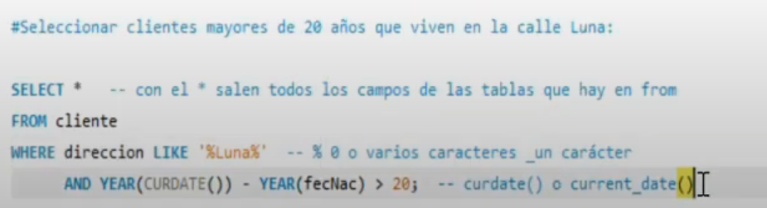
LIKE para ver el estilo de la entrada

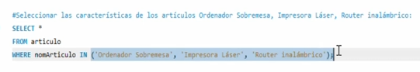
IN para que este en una lista

INNER JOIN:

Para no hacerlo asi que es ineficiente:
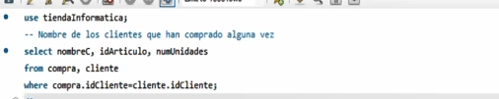

Inner join devuelve todas las filas cuando hay al menos una coincidencia en ambas tablas.
(poner compra c es como poner as, la renombra).
on para poner el campo que coincide.
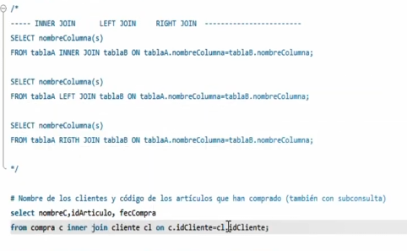
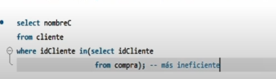no hacer

LEFT JOIN. Devuelve todas las filas de la tabla de la izq y las coincidentes de la derecha.
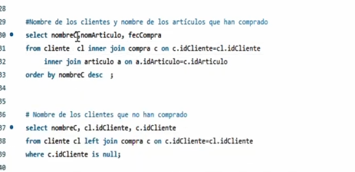
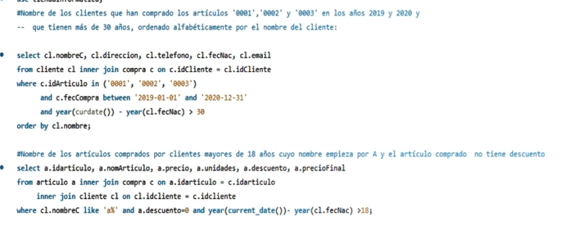
Limit solo si no se van a dar datos repetidos por que solo van a sacar 1.
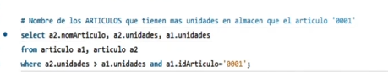
Con dos tablas para distinguir del articulo 1.
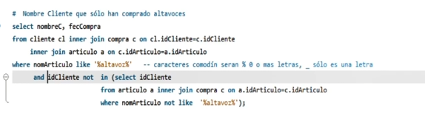.

FUNCIONES AGREGADAS
avg: media
min
max
sum
count: cuenta filas no nulas
Funciones agregadas no se pueden poner en where, se pondría:
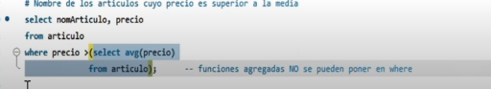
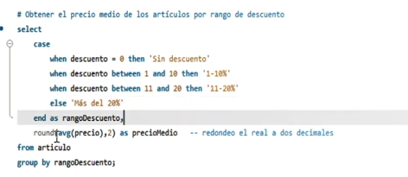
Con el then. Arriba
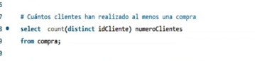
coalesce pone 0 donde es NULL
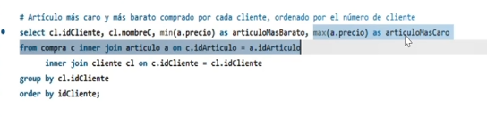
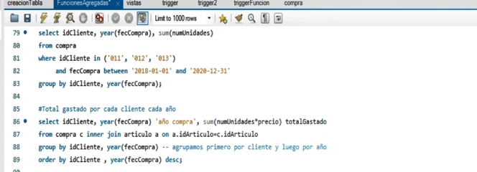

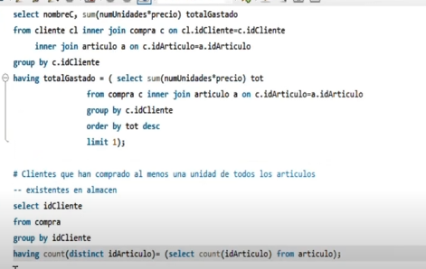
interesante el al menos una unidad de todos

VISTAS
Es una tabla virtual. Ya la tenemos hecha y la podemos reutilizar. Se actualiza segun la llamas.
Sirve para mostrar datos confidenciales, con tablas cortadas. Simplificar consultas
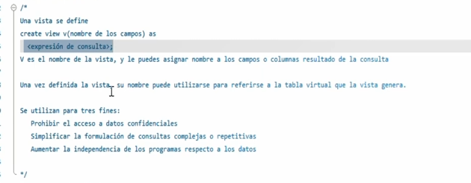
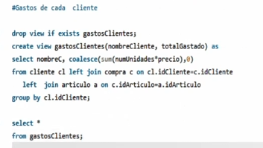
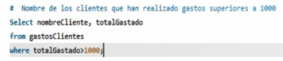
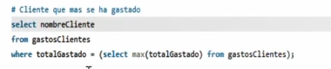

TRIGGER
Objeto que va asociado a una tabla, se ejecuta al cumplir una condicion y se activa cuando sucede un evento

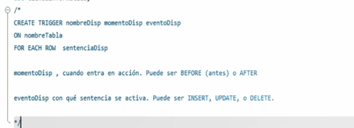

DELIMITER // Delimiter ; (Para acabar)
Es para decirle al compilador que la separacion entre una instruccion y otra van a ser //.
En vez de ;, por que si por ejemplo tengo que hacer varias instrucciones en el trigger, pues hasta que no encuentre // no cambia la instruccion.

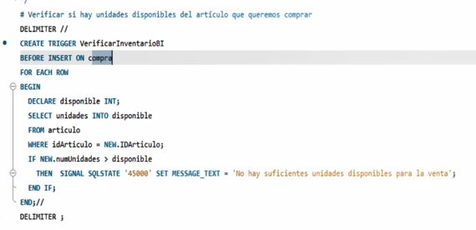
Va siempre pegado a una tabla.
Antes que compra, verifica que hay articulos antes de comprar.
Begin y end para utilizar mas de una instruccion.
NEW, old o nada para diferenciar el tipo de atributo. En los insert va a ser siempre NEW. En los delete , ALL por que si lo he borrado, es el antiguo valor.
Se puede añadir desde la misma tabla, y dandole a insert row, luego sale el comando aunque saca mucha basura. Hay que darle abajo a aplicar.

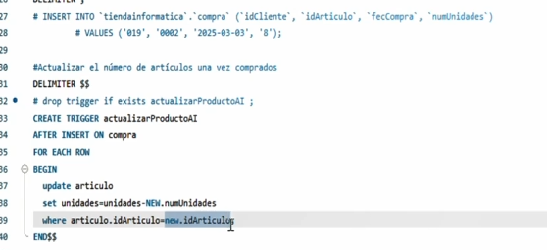

Lo suyo es hacerlo antes de la inserción de los datos de la tabla para la integridad.

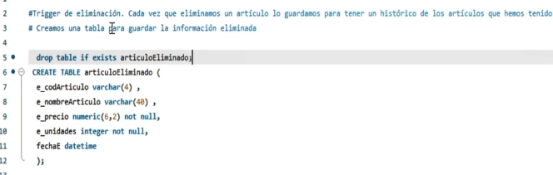
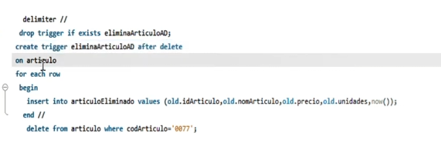
now() es la fecha y la hora
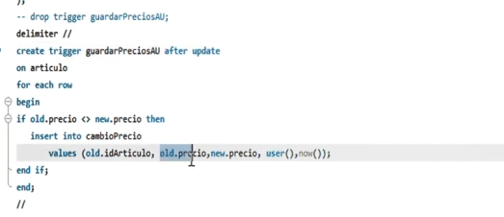
<> es distinto

Trigger función
Los trigger no se llaman directamente, se hace de forma automática con los eventos, además que no se aplican a los datos almacenados directamente en la base de datos si no a lo que se hace después. Por eso es mejor hacerla antes que los datos de la tabla.

Si te dan un DNI y no tiene letra, le pegues una letra. Primero se crea base de datos y tabla persona.
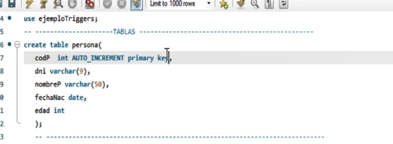

create function para hacer la funcion con argumento.
devuelve un caracter
deterministic, siempre que meta el mismo dato sale el mismo valor.
te devuelve la T, R, …, si cogemos la 1, 2, …. Se calcula el resto del DNI entre 23, empezando en 1 y cogemos solo 1.

El trigger va a comprobar que tiene una letra al final. si no lo es, se concatena con la letra.
Para que funciona set aqui, para que no sea comparacion sea asignacion.
